РЕСПУБЛИКА МОРДОВИЯ
АДМИНИСТРАЦИЯ КОВЫЛКИНСКОГО МУНИЦИПАЛЬНОГО РАЙОНА

П О С Т А Н О В Л Е Н И Е

__19.08.2024___ № _857____

Об утверждении публичного сервитута в целях строительства и эксплуатации линейного объекта системы газоснабжения местного значения и его неотъемлемых технологических частей в отношении земельных участков

На основании заявления общества с ограниченной ответственностью «Средневолжская землеустроительная компания», ИНН 6316089704, КПП 631601001, ОГРН 1046300551990, юридический адрес: 443110, Самарская область, г. Самара, ул. Осипенко, д. 1, к.А. действующее по доверенности от 11 сентября 2023 года, серия 77 АД номер 4980124, зарегистрировано в реестре: № 77/371-н/77-2023-3-1584, удостоверена Шенц Еленой Игоревной, временно исполняющей обязанности нотариуса Микаелян Лауры Суреновны города Москвы, от имени общества с ограниченной ответственностью «ИНВЕСТ-ТРЕЙДХАУС», ИНН 7716799274, КПП 772501001, ОГРН 115774664270, юридический адрес: 119071, г. Москва, муниципальный округ Донской вн. тер. г., Малая Калужская ул., д. 15, стр. 17, офис 440, этаж 3, от 18 июля 2024 г. № 12-10/24 (входящий номер 611в от 19 июля 2024 г.) и в соответствии с выпиской из Единого государственного реестра недвижимости об объекте недвижимости от 26 июля 2024 г. № КУВИ-001/2024-192236170 (кадастровый номер сооружения 13:12:0113001:726, год завершения строительства – 1998), руководствуясь статьей 23, главой V.7, подпунктом 6 статьи 105 Земельного кодекса Российской Федерации, статьей 3.6 Федерального закона от 25 октября 2001 г. № 137-ФЗ «О введении в действие Земельного кодекса Российской Федерации», Федеральным законом от 31 марта 1999 г. № 69-ФЗ «О газоснабжении в Российской Федерации», статьями 7, 43 Федерального закона от 6 октября 2003 г. № 131-ФЗ «Об общих принципах организации местного самоуправления в Российской Федерации», приказом Федеральной службы государственной регистрации, кадастра и картографии от 13 января 2021 г. № П/0004 «Об установлении требований к графическому описанию местоположения границ публичного сервитута, точности определения координат характерных точек границ публичного сервитута, формату электронного документа, содержащего указанные сведения», Уставом Ковылкинского муниципального района Республики Мордовия, администрация Ковылкинского муниципального района Республики Мордовия п о с т а н о в л я е т:
1. Установить публичный сервитут в целях строительства и эксплуатации линейного объекта системы газоснабжения местного значения и его неотъемлемых технологических частей в отношении земельных участков: «Надземный газопровод высокого давления с. Курнино», общей площадью 6 936 кв.м., согласно Приложению №1 к настоящему Постановлению.
Срок действия публичного сервитута - 49 лет.
2. Утвердить границы публичного сервитута на земельные участки,
указанные в пункте 1 согласно Приложению 2 к настоящему постановлению, в соответствии с графическим описанием местоположения границ публичного сервитута.
3. Предупредить общество с ограниченной ответственностью «ИНВЕСТ-ТРЕЙДХАУС»:
3.1. Срок, в течение которого использование земельного участка (его части) и (или) расположенного на нем объекта недвижимого имущества в соответствии с их разрешенным использованием будет невозможно или существенно затруднено в связи с осуществлением сервитута – 0,9 месяца.
3.2. Плата за публичный сервитут, согласно пункта 4 статьи 3.6. Федерального закона от 25 октября 2001 г. N 137-ФЗ "О введении в действие Земельного кодекса Российской Федерации", на сооружения, права которых возникло до 1 сентября 2018 года, не устанавливается.
3.3. В срок не позднее чем три месяца после завершения на земельном участке деятельности, для обеспечения которой установлен публичный сервитут, привести используемые земли и земельные участки в состояние, пригодное для их использования в соответствии с видом разрешенного использования, и снести сооружение, размещенное на основании публичного сервитута.
4. Управлению строительства, жилищных вопросов и ЖКХ администрации Ковылкинского муниципального района Республики Мордовия в течение пяти рабочих дней со дня принятия настоящего постановления:
4.1. Разместить настоящее постановление с приложением границ публичного сервитута на официальном сайте администрации Ковылкинского муниципального района Республики Мордовия.
4.2. Направить обладателю публичного сервитута копию настоящего постановления, сведения о лицах, являющихся правообладателями земельных участков, сведения о лицах, подавших заявления об учете их прав (обременений прав) на земельные участки, способах связи с ними, копии документов, подтверждающих права указанных лиц на земельные участки.
4.3. Направить в Управление Федеральной службы государственной регистрации, кадастра и картографии по Республики Мордовия копию настоящего постановления с приложением границ публичного сервитута.
4.4. Обеспечить хранение сведений о границах публичного сервитута в течение установленного срока.
5. Ограничения в использовании земельных участков, в отношении которых установлен публичный сервитут, устанавливаются в соответствии с Постановлением Правительства Российской Федерации от 20 ноября 2000 г. № 878 «Об утверждении правил охраны газораспределительных сетей».
6. Публичный сервитут считается установленным со дня внесения сведений о нем в Единый государственный реестр недвижимости.
7. Контроль за исполнением настоящего постановления возложить на заместителя главы по архитектуре, строительству и ЖКХ Ковылкинского муниципального района Меркулова А.А.

И.о. главы Ковылкинского
муниципального района И.Н. Борданова
Приложение 1
к постановлению администрации
Ковылкинского муниципального района
Республики Мордовия
от __19.08.2024 г._____ № __857___

Перечень
земельных участков для установления публичного сервитута в целях строительства линейного объекта «Надземный газопровод высокого давления с. Курнино»
№ п/п | Адрес или иное описание местоположения земельного участка | Кадастровый номер земельного участка
1 | Республика Мордовия, Ковылкинский муниципальный район, Курнинское сельское поселение, с. Курнино, ул. Старая, 36 | 13:12:0113001:292
2 | Республика Мордовия, Ковылкинский район, с. Курнино | 13:12:0113001:453
3 | Республика Мордовия, Ковылкинский район, с. Курнино, ул. Средняя | 13:12:0113001:458
4 | Республика Мордовия, Ковылкинский район, с. Курнино, ул. Средняя | 13:12:0113001:459
5 | Республика Мордовия, Ковылкинский район, с. Курнино, ул. Средняя | 13:12:0113001:460
6 | Республика Мордовия, Ковылкинский район, с. Курнино, ул. Средняя | 13:12:0113001:461
7 | Республика Мордовия, Ковылкинский район, с. Курнино, ул. Средняя | 13:12:0113001:462
8 | Республика Мордовия, Ковылкинский район, с. Курнино, ул. Средняя | 13:12:0113001:463
9 | Республика Мордовия, Ковылкинский район, с. Курнино, ул. Средняя | 13:12:0113001:464
10 | Республика Мордовия, Ковылкинский район, с. Курнино, ул. Средняя | 13:12:0113001:465
11 | Республика Мордовия, Ковылкинский район, с. Курнино, ул. Средняя | 13:12:0113001:466
12 | Республика Мордовия, Ковылкинский район, с. Курнино, ул. Средняя | 13:12:0113001:467
13 | Республика Мордовия, Ковылкинский район, с. Курнино, ул. Средняя | 13:12:0113001:468
14 | Республика Мордовия, Ковылкинский район, с. Курнино, ул. Средняя | 13:12:0113001:469
15 | Республика Мордовия, Ковылкинский район, с. Курнино, ул. Средняя | 13:12:0113001:470
16 | Республика Мордовия, Ковылкинский район, с. Курнино, ул. Средняя | 13:12:0113001:471
17 | Республика Мордовия, Ковылкинский район, с. Курнино, ул. Средняя | 13:12:0113001:472
18 | Республика Мордовия, Ковылкинский район, с. Курнино, ул. Средняя | 13:12:0113001:473
19 | Республика Мордовия, Ковылкинский район, с. Курнино, ул. Средняя | 13:12:0113001:474
20 | Республика Мордовия, Ковылкинский район, с. Курнино, ул. Средняя | 13:12:0113001:475
21 | Республика Мордовия, Ковылкинский район, с. Курнино, ул. Средняя | 13:12:0113001:476
22 | Республика Мордовия, Ковылкинский район, с. Курнино, ул. Средняя | 13:12:0113001:477
23 | Республика Мордовия, Ковылкинский район, с. Курнино, ул. Средняя | 13:12:0113001:478
24 | Республика Мордовия, Ковылкинский район, с. Курнино, ул. Средняя | 13:12:0113001:479
25 | Республика Мордовия, Ковылкинский район, с. Курнино, ул. Средняя | 13:12:0113001:480
26 | Республика Мордовия, Ковылкинский район, с. Курнино, ул. Средняя | 13:12:0113001:481
27 | Республика Мордовия, Ковылкинский район, с. Курнино, ул. Средняя | 13:12:0113001:482
28 | Республика Мордовия, Ковылкинский район, с. Курнино, ул. Средняя | 13:12:0113001:483
29 | Республика Мордовия, Ковылкинский район, с. Курнино, ул. Средняя | 13:12:0113001:484
30 | Республика Мордовия, Ковылкинский район, с. Курнино, ул. Средняя | 13:12:0113001:485
31 | Республика Мордовия, Ковылкинский район, с. Курнино, ул. Средняя | 13:12:0113001:486
32 | Республика Мордовия, Ковылкинский район, с. Курнино, ул. Средняя | 13:12:0113001:487
33 | Республика Мордовия, Ковылкинский район, с. Курнино, ул. Средняя | 13:12:0113001:488
34 | Республика Мордовия, Ковылкинский район, с. Курнино, ул. Средняя | 13:12:0113001:489
35 | Республика Мордовия, Ковылкинский район, с. Курнино, ул. Средняя | 13:12:0113001:491
36 | Республика Мордовия, Ковылкинский район, с. Курнино, ул. Средняя | 13:12:0113001:492
37 | Республика Мордовия, Ковылкинский район, с. Курнино, ул. Средняя | 13:12:0113001:493
38 | Республика Мордовия, Ковылкинский район, с. Курнино, ул. Средняя | 13:12:0113001:494
39 | Республика Мордовия, Ковылкинский район, с. Курнино, ул. Средняя | 13:12:0113001:495
40 | Республика Мордовия, Ковылкинский район, с. Курнино, ул. Средняя | 13:12:0113001:496
41 | Республика Мордовия, Ковылкинский район, с. Курнино, ул. Средняя | 13:12:0113001:497
42 | Республика Мордовия, Ковылкинский район, с. Курнино, ул. Средняя | 13:12:0113001:498
43 | Республика Мордовия, Ковылкинский район, с. Курнино, ул. Средняя | 13:12:0113001:499
44 | Республика Мордовия, Ковылкинский район, с. Курнино, ул. Средняя | 13:12:0113001:500
45 | Республика Мордовия, Ковылкинский район, с. Курнино, ул. Средняя | 13:12:0113001:501
46 | Республика Мордовия, Ковылкинский район, с. Курнино, ул. Средняя | 13:12:0113001:502
47 | Республика Мордовия, Ковылкинский район, с. Курнино, ул. Средняя | 13:12:0113001:503
48 | Республика Мордовия, Ковылкинский район, с. Курнино, ул. Средняя | 13:12:0113001:504
49 | Республика Мордовия, Ковылкинский район, с. Курнино, ул. Средняя | 13:12:0113001:505
50 | Республика Мордовия, Ковылкинский район, с. Курнино, ул. Средняя | 13:12:0113001:506
51 | Республика Мордовия, Ковылкинский район, с. Курнино, ул. Средняя | 13:12:0113001:478
52 | Республика Мордовия, Ковылкинский район, с. Курнино, ул. Средняя | 13:12:0113001:479
53 | Республика Мордовия, Ковылкинский район, с. Курнино, ул. Средняя | 13:12:0113001:480
54 | Республика Мордовия, Ковылкинский район, с. Курнино, ул. Средняя | 13:12:0113001:481
55 | Республика Мордовия, Ковылкинский район, с. Курнино, ул. Средняя | 13:12:0113001:482
56 | Республика Мордовия, Ковылкинский район, с. Курнино, ул. Средняя | 13:12:0113001:483
57 | Республика Мордовия, Ковылкинский район, с. Курнино, ул. Средняя | 13:12:0113001:484
58 | Республика Мордовия, Ковылкинский район, с. Курнино, ул. Средняя | 13:12:0113001:485
59 | Республика Мордовия, Ковылкинский район, с. Курнино, ул. Средняя | 13:12:0113001:486
60 | Республика Мордовия, Ковылкинский район, с. Курнино, ул. Средняя | 13:12:0113001:487
61 | Республика Мордовия, Ковылкинский район, с. Курнино, ул. Средняя | 13:12:0113001:488
62 | Республика Мордовия, Ковылкинский район, с. Курнино, ул. Средняя | 13:12:0113001:489
63 | Республика Мордовия, Ковылкинский район, с. Курнино, ул. Средняя | 13:12:0113001:491
64 | Республика Мордовия, Ковылкинский район, с. Курнино, ул. Средняя | 13:12:0113001:492
65 | Республика Мордовия, Ковылкинский район, с. Курнино, ул. Средняя | 13:12:0113001:493
66 | Республика Мордовия, Ковылкинский район, с. Курнино, ул. Средняя | 13:12:0113001:494
67 | Республика Мордовия, Ковылкинский район, с. Курнино, ул. Средняя | 13:12:0113001:495
68 | Республика Мордовия, Ковылкинский район, с. Курнино, ул. Средняя | 13:12:0113001:496
69 | Республика Мордовия, Ковылкинский район, с. Курнино, ул. Средняя | 13:12:0113001:497
70 | Республика Мордовия, Ковылкинский район, с. Курнино, ул. Средняя | 13:12:0113001:498
71 | Республика Мордовия, Ковылкинский район, с. Курнино, ул. Средняя | 13:12:0113001:499
72 | Республика Мордовия, Ковылкинский район, с. Курнино, ул. Средняя | 13:12:0113001:500
73 | Республика Мордовия, Ковылкинский район, с. Курнино, ул. Средняя | 13:12:0113001:501
74 | Республика Мордовия, Ковылкинский район, с. Курнино, ул. Средняя | 13:12:0113001:502
75 | Республика Мордовия, Ковылкинский район, с. Курнино, ул. Средняя | 13:12:0113001:503
76 | Республика Мордовия, Ковылкинский район, с. Курнино, ул. Средняя | 13:12:0113001:504
77 | Республика Мордовия, Ковылкинский район, с. Курнино, ул. Средняя | 13:12:0113001:505
78 | Республика Мордовия, Ковылкинский район, с. Курнино, ул. Средняя | 13:12:0113001:506
79 | Республика Мордовия, Ковылкинский район, с. Курнино, ул. Средняя | 13:12:0113001:507
80 | Республика Мордовия, Ковылкинский район, с. Курнино, ул. Средняя | 13:12:0113001:508
81 | Республика Мордовия, Ковылкинский район, с. Курнино, СХПК "Светлый путь" | 13:12:0113002:6
82 | Республика Мордовия, Ковылкинский район | 13:12:0113002:64
83 | Республика Мордовия, Ковылкинский район, Курнинское сельское поселение | 13:12:0113002:80
84 | Республика Мордовия, Ковылкинский район | 13:12:0113002:400
85 | Республика Мордовия, Ковылкинский муниципальный район, Курнинское сельское поселение, с. Курнино | 13:12:0113001
86 | Республика Мордовия, Ковылкинский муниципальный район, Курнинское сельское поселение | 13:12:0113002

Приложение 2
к постановлению администрации
Ковылкинского муниципального района
Республики Мордовия
от __19.08.2024 г._____ № __857___
ГРАФИЧЕСКОЕ ОПИСАНИЕ МЕСТОПОЛОЖЕНИЯ ГРАНИЦ
Публичный сервитут на срок 49 лет в пользу ООО «ИНВЕСТ-ТРЕЙДХАУС» (ИНН: 7716799274, ОГРН: 1157746640270) в отношении земель и земельных участков в целях эксплуатации линейного объекта системы газоснабжения местного значения «Надземный газопровод высокого давления с. Курнино»
(наименование объекта, местоположение границ которого описано (далее - объект)

Раздел 1
Сведения об объекте
№ п/п | Характеристики объекта | Описание характеристик
1 | 2 | 3
1 | Местоположение объекта | Республика Мордовия, Ковылкинский район, Курнинское сельское поселение, с. Курнино
2 | Площадь объекта +/- величина погрешности определения площади  (Р+/- Дельта Р) | 6936 кв.м ± 17 кв.м
3 | Иные характеристики объекта | Публичный сервитут на срок 49 лет в пользу ООО  «ИНВЕСТ-ТРЕЙДХАУС» (ИНН: 7716799274, ОГРН:  1157746640270) в отношении земель и земельных участков в целях эксплуатации линейного объекта системы  газоснабжения местного значения «Надземный газопровод высокого давления с. Курнино» в соответствии со статьей  3.6 Федерального закона от 25.10.2001 № 137-ФЗ «О введении в действие Земельного кодекса Российской Федерации»

Раздел 2
Сведения о местоположении границ объекта
1. Система координат МСК-13, зона 1
2. Сведения о характерных точках границ объекта
Обозначение характерных точек границ | Координаты, м |  | Метод определения координат характерной точки | Средняя  квадратическая погрешность положения характерной точки (Мt), м | Описание обозначения точки на  местности (при наличии)
Обозначение характерных точек границ | Х | Y | Метод определения координат характерной точки |  | Описание обозначения точки на  местности (при наличии)
1 | 2 | 3 | 4 | 5 | 6
1 | 377870.87 | 1206798.32 | Аналитический метод | 0.10 | –
2 | 378079.42 | 1206928.01 | Аналитический метод | 0.10 | –
3 | 378082.25 | 1206929.73 | Аналитический метод | 0.10 | –
4 | 378146.19 | 1206955.61 | Аналитический метод | 0.10 | –
5 | 378132.40 | 1206981.24 | Аналитический метод | 0.10 | –
6 | 378122.92 | 1206996.69 | Аналитический метод | 0.10 | –
7 | 378094.01 | 1207006.06 | Аналитический метод | 0.10 | –
8 | 378074.11 | 1207049.83 | Аналитический метод | 0.10 | –
9 | 378045.78 | 1207109.50 | Аналитический метод | 0.10 | –
10 | 378052.87 | 1207112.65 | Аналитический метод | 0.10 | –
11 | 378044.18 | 1207131.57 | Аналитический метод | 0.10 | –
12 | 378025.64 | 1207123.33 | Аналитический метод | 0.10 | –
13 | 378034.33 | 1207104.41 | Аналитический метод | 0.10 | –
14 | 378042.12 | 1207107.87 | Аналитический метод | 0.10 | –
15 | 378070.49 | 1207048.15 | Аналитический метод | 0.10 | –
16 | 378091.09 | 1207002.80 | Аналитический метод | 0.10 | –
17 | 378120.28 | 1206993.33 | Аналитический метод | 0.10 | –
18 | 378128.94 | 1206979.24 | Аналитический метод | 0.10 | –
19 | 378140.55 | 1206957.65 | Аналитический метод | 0.10 | –
20 | 378080.45 | 1206933.31 | Аналитический метод | 0.10 | –
21 | 378077.32 | 1206931.41 | Аналитический метод | 0.10 | –
22 | 377868.75 | 1206801.72 | Аналитический метод | 0.10 | –
23 | 377527.41 | 1206586.51 | Аналитический метод | 0.10 | –
24 | 377494.88 | 1206561.51 | Аналитический метод | 0.10 | –
25 | 377457.36 | 1206532.69 | Аналитический метод | 0.10 | –
26 | 377417.95 | 1206502.41 | Аналитический метод | 0.10 | –
27 | 377375.89 | 1206470.10 | Аналитический метод | 0.10 | –
28 | 377339.01 | 1206441.76 | Аналитический метод | 0.10 | –
29 | 377302.54 | 1206413.74 | Аналитический метод | 0.10 | –
30 | 377264.74 | 1206384.69 | Аналитический метод | 0.10 | –
31 | 377232.75 | 1206360.12 | Аналитический метод | 0.10 | –
32 | 377201.92 | 1206336.43 | Аналитический метод | 0.10 | –
33 | 377184.39 | 1206322.95 | Аналитический метод | 0.10 | –
34 | 377162.65 | 1206343.05 | Аналитический метод | 0.10 | –
35 | 377137.68 | 1206303.00 | Аналитический метод | 0.10 | –
36 | 377117.58 | 1206271.24 | Аналитический метод | 0.10 | –
37 | 377115.34 | 1206265.69 | Аналитический метод | 0.10 | –
38 | 377084.00 | 1206252.30 | Аналитический метод | 0.10 | –
39 | 377053.83 | 1206239.41 | Аналитический метод | 0.10 | –
40 | 377025.59 | 1206227.35 | Аналитический метод | 0.10 | –
41 | 377001.12 | 1206216.89 | Аналитический метод | 0.10 | –
42 | 376989.93 | 1206243.84 | Аналитический метод | 0.10 | –
43 | 376981.46 | 1206240.95 | Аналитический метод | 0.10 | –
44 | 376978.87 | 1206239.92 | Аналитический метод | 0.10 | –
45 | 376980.35 | 1206236.20 | Аналитический метод | 0.10 | –
46 | 376982.84 | 1206237.19 | Аналитический метод | 0.10 | –
47 | 376987.67 | 1206238.84 | Аналитический метод | 0.10 | –
48 | 376998.98 | 1206211.63 | Аналитический метод | 0.10 | –
49 | 377027.17 | 1206223.67 | Аналитический метод | 0.10 | –
50 | 377055.41 | 1206235.73 | Аналитический метод | 0.10 | –

51 | 377085.58 | 1206248.62 | Аналитический метод | 0.10 | –
52 | 377118.42 | 1206262.65 | Аналитический метод | 0.10 | –
53 | 377121.16 | 1206269.40 | Аналитический метод | 0.10 | –
54 | 377141.06 | 1206300.88 | Аналитический метод | 0.10 | –
55 | 377163.49 | 1206336.83 | Аналитический метод | 0.10 | –
56 | 377184.15 | 1206317.73 | Аналитический метод | 0.10 | –
57 | 377204.36 | 1206333.25 | Аналитический метод | 0.10 | –
58 | 377235.19 | 1206356.94 | Аналитический метод | 0.10 | –
59 | 377267.18 | 1206381.51 | Аналитический метод | 0.10 | –
60 | 377304.98 | 1206410.56 | Аналитический метод | 0.10 | –
61 | 377341.45 | 1206438.58 | Аналитический метод | 0.10 | –
62 | 377378.33 | 1206466.92 | Аналитический метод | 0.10 | –
63 | 377420.39 | 1206499.23 | Аналитический метод | 0.10 | –
64 | 377459.80 | 1206529.51 | Аналитический метод | 0.10 | –
65 | 377497.32 | 1206558.33 | Аналитический метод | 0.10 | –
66 | 377529.71 | 1206583.23 | Аналитический метод | 0.10 | –
1 | 377870.87 | 1206798.32 | Аналитический метод | 0.10 | –
3. Сведения о характерных точках части (частей) границы объекта
Обозначение характерных точек части границы | Координаты, м |  | Метод определения координат характерной точки | Средняя  квадратическая погрешность положения характерной точки (Мt), м | Описание обозначения точки на  местности (при наличии)
Обозначение характерных точек части границы | Х | Y | Метод определения координат характерной точки |  | Описание обозначения точки на  местности (при наличии)
1 | 2 | 3 | 4 | 5 | 6
– | – | – | – | – | –

Раздел 3

Сведения о местоположении измененных (уточненных) границ объекта
1. Система координат -
2. Сведения о характерных точках границ объекта
Обозначение характерных точек границ | Существующие координаты, м |  | Измененные (уточненные) координаты, м |  | Метод определения координат характерной точки | Средняя  квадратическая погрешность положения характерной точки (Мt), м | Описание обозначения точки на  местности (при наличии)
Обозначение характерных точек границ | Х | Y | Х | Y | Метод определения координат характерной точки |  | Описание обозначения точки на  местности (при наличии)
1 | 2 | 3 | 4 | 5 | 6 | 7 | 8
– | – | – | – | – | – | – | –
3. Сведения о характерных точках части (частей) границы объекта
Обозначение характерных точек части границы | Существующие координаты, м |  | Измененные (уточненные)  координаты, м |  | Метод определения координат характерной точки | Средняя  квадратическая погрешность положения характерной точки (Мt), м | Описание обозначения точки на  местности (при наличии)
Обозначение характерных точек части границы | Х | Y | Х | Y | Метод определения координат характерной точки |  | Описание обозначения точки на  местности (при наличии)
1 | 2 | 3 | 4 | 5 | 6 | 7 | 8
– | – | – | – | – | – | – | –

Раздел 4
Схема расположения границ публичного сервитута

Обзорная схема расположения
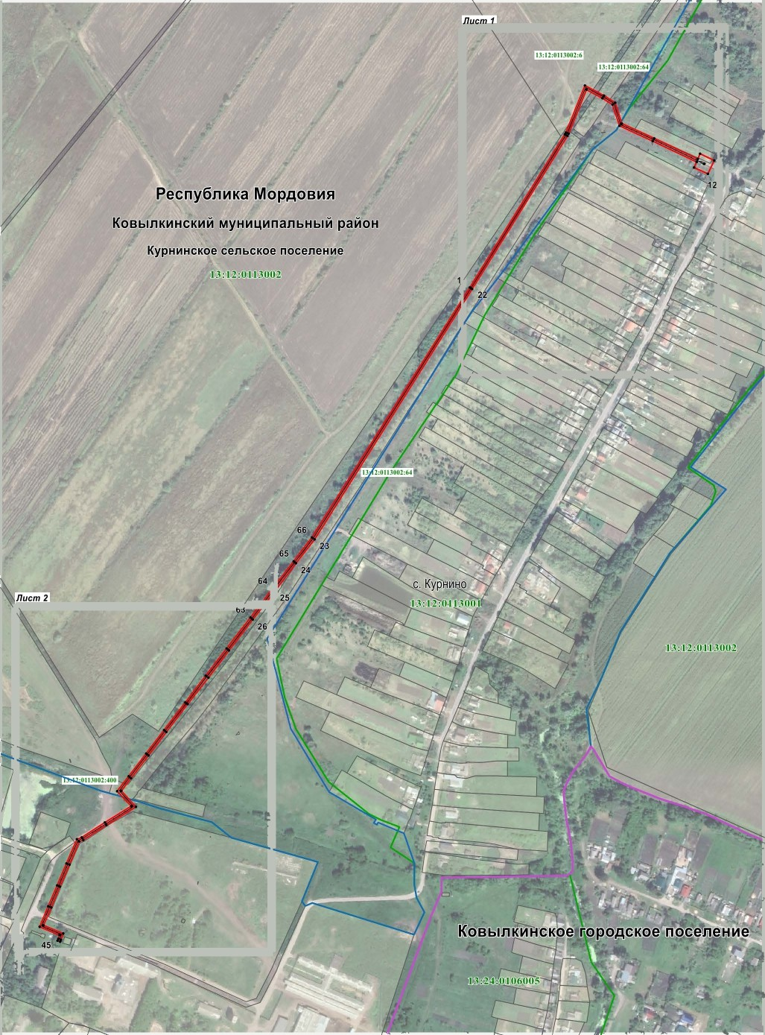
Масштаб 1 : 6000
Используемые условные знаки и обозначения приведены на отдельной странице в конце раздела.

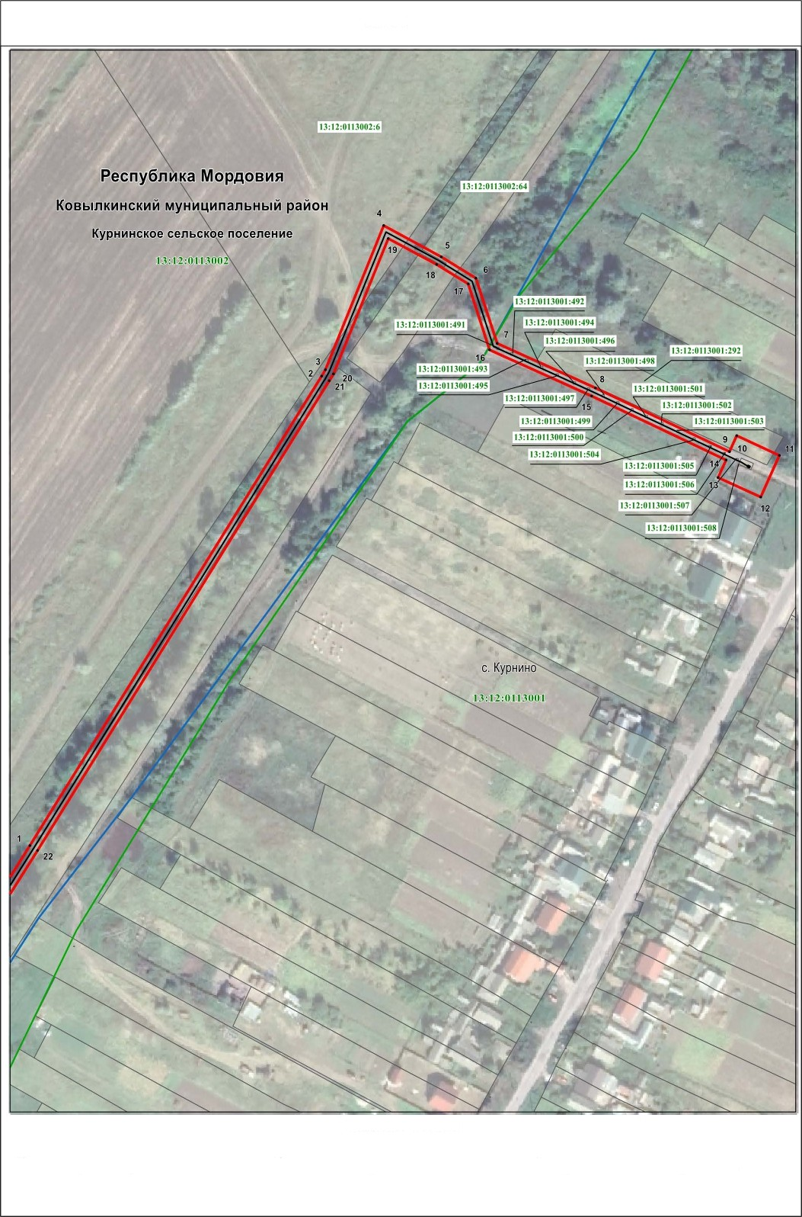
Раздел 4

Схема расположения границ публичного сервитута

Лиcт l

Масштаб 1 : 2000

Используемые условные знаки и обозначения приведены на отдельной странице в конце раздела
Раздел 4
Схема расположения границ публичного сервитута
